Мастер- класс по пластилинографии
Провела Потапова И.Н.

Пластилинография - это рисование пластилином на какой-либо горизонтальной поверхности. Приёмы пластилинографии те же самые, что и при лепке: раскатывание, отщипывание, разминание, расплющивание и т. д. Главное лепить "на ладошках", то есть раскатывать колбаски, катать шарики нужно только между двумя ладошками малыша, а в применение дощечек для этого необходимости нету.
Конечно, в таком возрасте дети не смогут сделать супер картину даже в такой техеике. Но и маленькие шедевры произведут впечатление на близких и знакомых.
"Солнышко". На листке картона формата 1/2 А4 педагог рисует контур круга карандашом. Дети "закрашивают" круг пластилином и дополняют рисунок лучиками - колбасками.

У всех солнышко получилось разное хотя приёмы лепки были одинаковые.
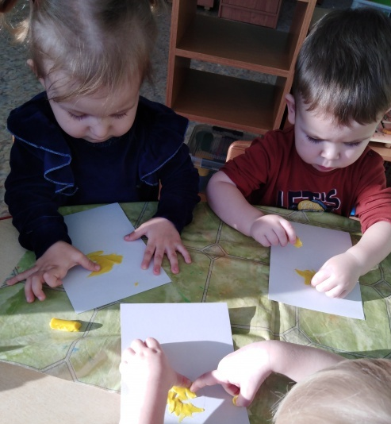
" Теремок". В этой работе отработали умение скатывать "колбаски" и располагать их в определённом порядке. Домики получились удивительные! Как и цветочки.

И даже использование трафаретов так же способствует развитию мелкой моторики, ориентировки на листе бумаги. И получаются хорошие подарки для родных и близких.

